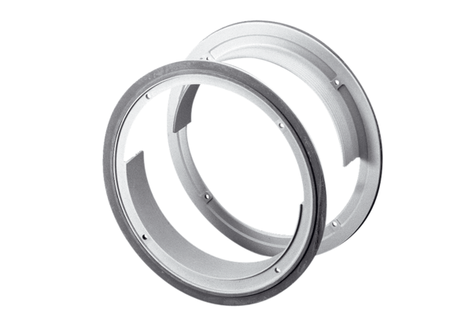Accessoire pour fenêtres à vitrage composite ZD 31<data>
<p class="FT">Unité de conditionnement&nbsp;:</p>
</data>
1 pièce<data>
<p class="FT">Gamme:</p>
</data>
C
<data>
<p class="FT">Numéro de référence&nbsp;:</p>
</data>
0093.0916<data>
<p class="FT">Fabricant&nbsp;:</p>
</data>
MAICO

